【凝“新”聚力 共促发展】青川县检察院召开2024年新进检察人员谈心谈话会
为进一步引导新进检察人员适应环境、转换角色，坚定理想信念，强化担当作为，筑牢廉洁底线，9月3日，青川县检察院召开新进检察人员谈心谈话会，党组书记、检察长夏茂中出席会议并讲话，党组成员、政治部主任秦美蓉主持会议。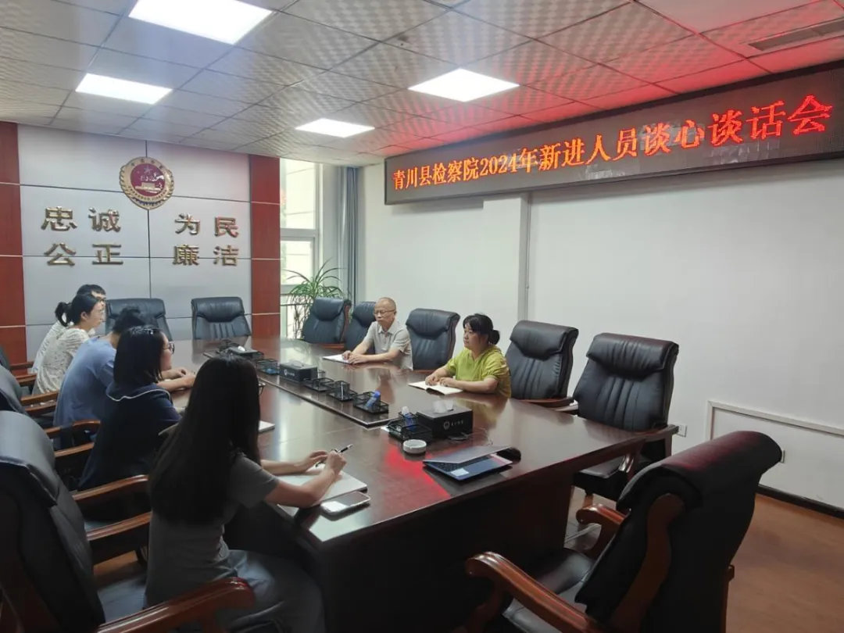
会上，夏茂中检察长对新进检察人员表示热烈欢迎，他勉励新进检察人员要增强政治意识、规矩意识和责任意识，做有志气、有作为、有担当的检察干警。
一是要树立政治意识。要加强政治理论学习，坚持用习近平新时代中国特色社会主义思想武装头脑，深刻领悟“两个确立”的决定性意义，增强“四个意识”，坚定“四个自信”，做到“两个维护”，不断提高政治判断力、政治领悟力、政治执行力。
二是树立规矩意识。要加强党纪党规学习，自觉遵守各项纪律规定，严格执行防止干预司法“三个规定”，牢固树立纪律意识和规矩意识，展现检察人员良好形象。
三是树立责任意识。要树立远大理想抱负，始终保持进取心、平常心，敢于担当、乐于奉献，善于向书本、实践、先进学习，在工作中锤炼过硬本领，做有志气、有作为、有担当的检察干警。
新进检察人员纷纷表示，将以此次谈心谈话为契机，不断加强政治理论和检察业务知识学习，严格要求自己，脚踏实地，敢于担当，不断提高工作本领，为检察事业发展贡献自身力量。

